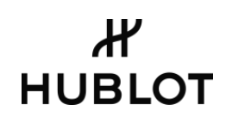

**BIG BANG UNICO GREEN SAXEM:**

**____**

**Hublot lanza el nuevo tono de su revolucionario material SAXEM. El SAXEM, estrechamente unido al zafiro, es igual de resistente, pero es todavía más luminoso.** 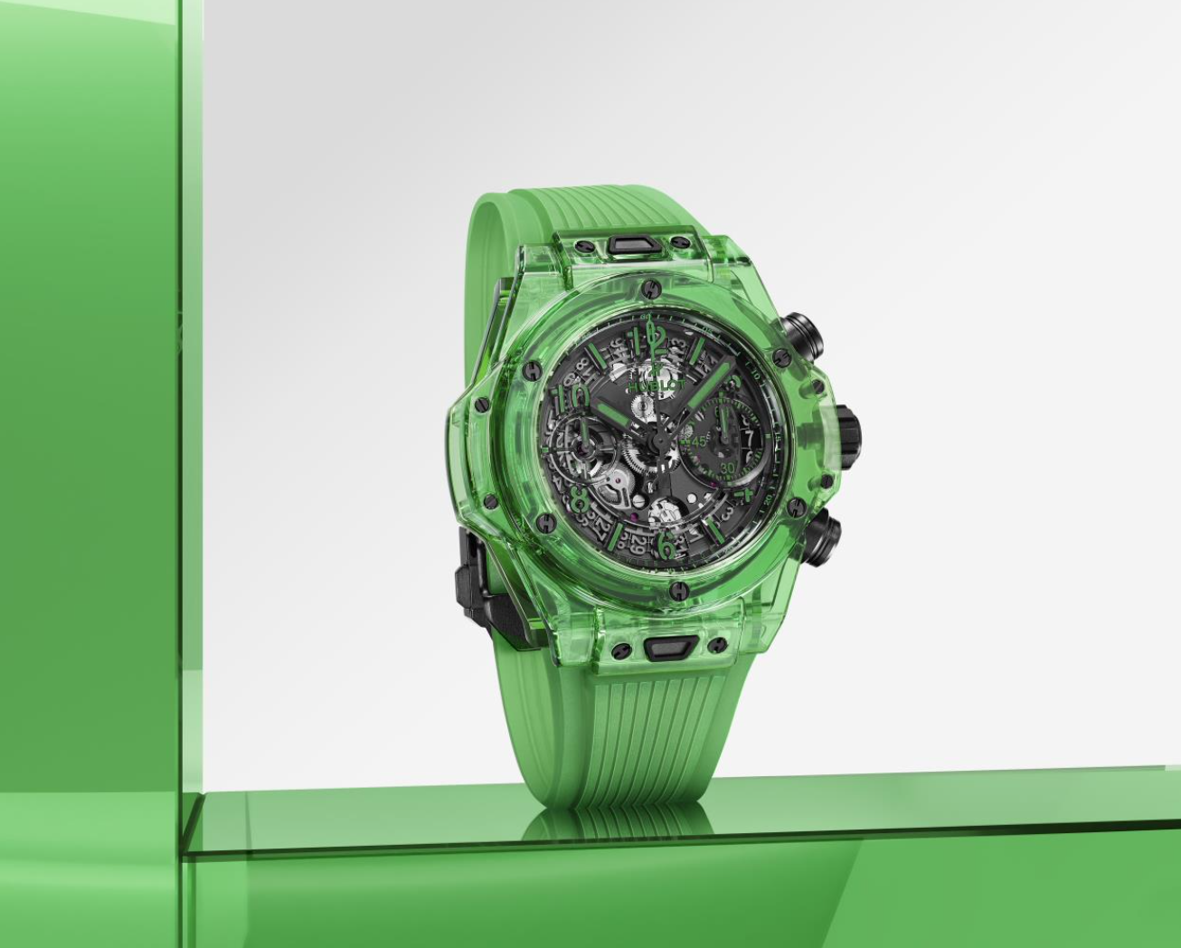

**“**

*“Algunas ideas simples tienen un efecto instantáneo. Otras requieren una gran cantidad de ingenio y habilidad técnica. Este ha sido el caso de SAXEM. Se necesitaron casi dos años de investigación y desarrollo para crear con éxito el color uniforme y homogéneo de este compuesto químico. Aunque tan perfecto y resistente como el zafiro, el acabado es diferente. Esto es algo que los coleccionistas aprecian, ya que el nuevo SAXEM verde captura la esencia de Hublot: primero, único y diferente.”*

Ricardo Guadalupe

CEO de HUBLOT



Como primos, puedes notar que provienen de la misma familia; sin embargo, tienen diferencias notables. Lo mismo se podría decir de la conexión entre el Zafiro y SAXEM, ya que es clara al provenir de la misma línea de Hublot. La Manufactura en Nyon se le atribuye haberlos llevado a ambos al siglo XXI, hasta el punto de establecerlos como materiales distintivos. Aun así, sus perfiles son bastante distintos. El zafiro es de óxido de aluminio, al que se le añaden óxidos metálicos para dar color. En contraste, el SAXEM está coloreado con elementos de tierras raras. El zafiro tiene una estructura trigonal (de tres lados), mientras que el SAXEM tiene una forma cúbica (de cuatro lados).

¿Elementos químicos? tal vez, pero desde que Hublot se estableció como una Manufactura integrada, la investigación y desarrollo (R&D) ha sido el enfoque clave de sus operaciones. Esto fue cierto cuando se inauguró la Manufactura de Nyon en 2009 y, 15 años después, sigue siendo así hoy en día. El nuevo **Big Bang Unico Green SAXEM** es una prueba adicional.

Crear una tonalidad sin precedentes de SAXEM es un proceso desafiante. Es un proceso en el que Hublot ha estado trabajando desde 2019, cuando se introdujo por primera vez para el Big Bang MP-11. Desde entonces, la Manufactura ha desarrollado dos tonalidades: amarilla y esmeralda. Aunque tan resistente como el zafiro, tiene un brillo diferente, más luminoso. Su estructura tiene menos tensiones, es más uniforme y sin costuras. Hublot está explorando el futuro con un SAXEM que ofrece nuevas perspectivas técnicas y estéticas.

El Green SAXEM del nuevo Big Bang UNICO destaca varias de estas innovaciones. La caja de 42 mm es sólida y robusta. Concentra toda la potencia del SAXEM en un diámetro denso y compacto. El material no recibe luz, pero crea la ilusión de emitirla. El Green SAXEM se difunde en los contornos más pequeños de la caja y el bisel, los cuales están adornados con seis icónicos tornillos en forma de H de titanio de Hublot. El sistema “One Click” patentado por Hublot para sus correas intercambiables se encuentra a las 12 y las 6 en punto.

Para el movimiento, Hublot ha optado por otro diseño de Manufactura: el calibre UNICO 2, un cronógrafo *flyback* de nueva generación, el HUB1280. Esto es innovador, ya que el micro-rotor HUB6035 impulsaba el anterior Big Bang SAXEM. El movimiento sigue siendo de carga automática, pero ahora ofrece a los coleccionistas el beneficio adicional de un peso oscilante de tungsteno de alto rendimiento, visible a través de la parte trasera de la caja del Green SAXEM.

Al combinar tecnología avanzada y un diseño robusto, el calibre HUB1280 presenta la emblemática rueda de columna a las seis en punto, firma técnica y estética de UNICO. Otro aspecto distintivo es el disco de fecha, completamente visible alrededor del movimiento, con la apertura ubicada en el centro del contador de 60 minutos a las tres en punto.

El movimiento está acabado en PVD negro, al igual que la corona y sus dos pulsadores. Para el índice y el material luminiscente de las agujas, Hublot ha logrado reproducir con éxito el tono exacto del Green SAXEM. Esto es algo inédito y seguirá siendo altamente exclusivo, ya que solo se producirán 100 relojes Big Bang Green SAXEM.



**HUBLOT**

Hublot es una manufactura relojera suiza fundada en 1980, con sede en Nyon. Para su primer reloj, esta empresa fundamentalmente disruptiva combinó el oro con una correa de caucho en una caja con un diseño inspirado en el ojo de buey de un barco (hublot, en francés). Así nació el Arte de la Fusión, mezclando tradición, innovación, artesanía, universos y talentos. Se convirtió en la firma estética técnica de la marca.

Esta identidad se reforzó en 2005 con la creación del Big Bang, que hizo gala de un savoir-faire inigualable desde el punto de vista de las complicaciones, los movimientos de manufactura y el uso de HUBLOT: www.hublot.com Email: a.galley@hublot.ch [&n.krasojevic@hublot.ch.](mailto:&n.krasojevic@hublot.ch) Presslounge platform: presslounge.hublot.com/connection/ materiales de última generación. En este modelo el carbono, el titanio, la cerámica y el zafiro han alcanzado unos niveles de tecnificación sin precedentes.

Este enfoque innovador y de relojería de alta calidad se resume en la filosofía «Se El Primero, Distinto y Único». Poco a poco, otras colecciones con un diseño rompedor han ido cobrando vida: Classic Fusion, Spirit of Big Bang, Square Bang y Manufacture Pieces. Todas ellas se sustentan en el profundo conocimiento técnico de los materiales que tanto aprecia Hublot (Magic Gold, cerámicas de vivos colores, zafiro) y en los movimientos patentados por la marca (cronógrafo Unico, Meca-10 y grandes complicaciones como el Tourbillon, la Repetición de Minutos Catedral y los movimientos consagrados a las Manufacture Pieces como el MP-11).

El universo de Hublot cristaliza en asociaciones fructíferas, que incluyen el fútbol. «Hublot LovesFootball» se ha convertido en el himno de los eventos deportivos más importantes del mundo (FIFA World CupTM, Premier League, UEFA Champions League, UEFA EUROTM) y a través de sus embajadores. Este amor por el fútbol se extiende al mundo del arte, el diseño, la música, el deporte, la gastronomía y la navegación. Por último, la implicación de Hublot en proyectos medioambientales conjuntos con SORAI y Polar Pod refleja su preocupación por los temas de actualidad. Casi 130 boutiques de todo el mundo comparten el fervor y los valores de Hublot, junto con el sitio de comercio electrónico Hublot.com.